**РОССИЙСКИЙ УНИВЕРСИТЕТ ДРУЖБЫ НАРОДОВ**

Факультет физико-математических и естественных наук

Кафедра прикладной информатики и теории вероятностей

**ОТЧЕТ**

**ПО ЛАБОРАТОРНОЙ РАБОТЕ №1**

дисциплина: Операционные системы

Выполнила:

Егорова Александра

Группа: НПМбд-02-20

МОСКВА

2020 г.

**Цель работы**

Целью данной работы является приобретение практических навыков установки операционной системы на виртуальную машину, настройки минимально необходимых для дальнейшей работы сервисов.

**Ход выполнения работы**

Для начала скачаем VirtualBox, необходимую для запуска виртуальных машин. Скачать можно на официальном сайте: https://www.virtualbox.org (Рис. 1). Необходимо выбрать версию своей операционной системы (Рис. 2).

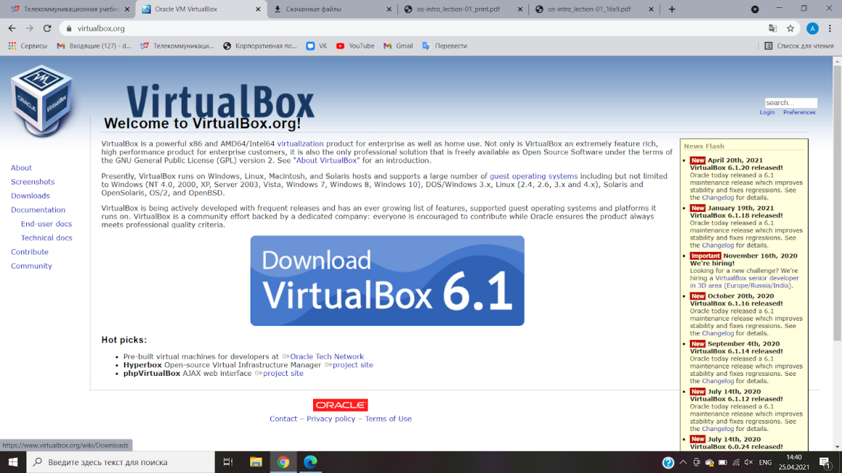(Рис.1)

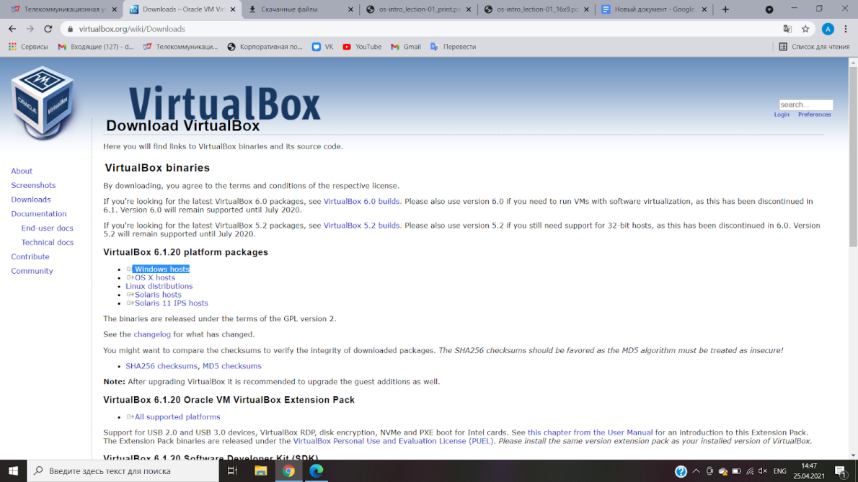(Рис.2)

Далее выполняем установку скачанного файла

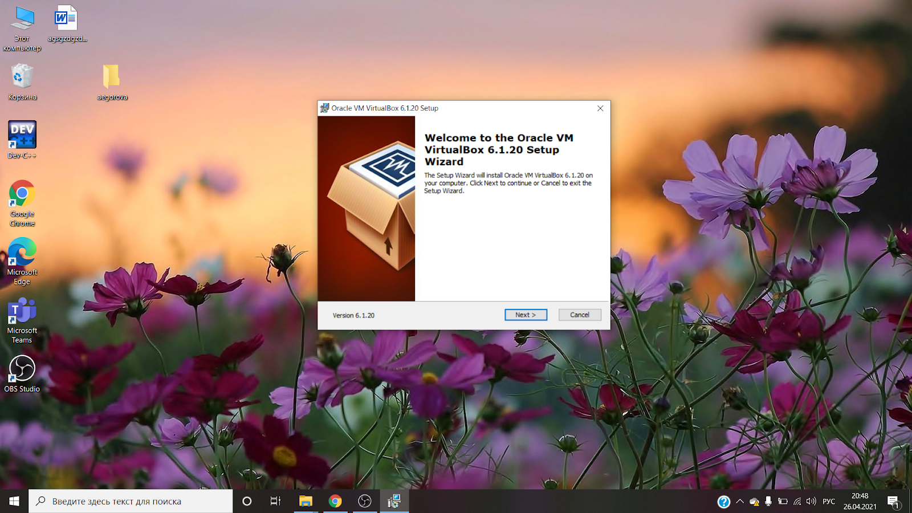 (Рис.3)

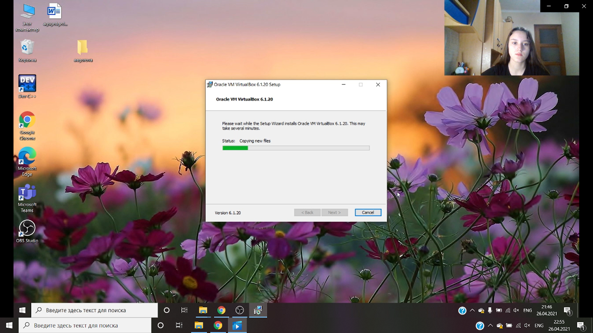 (Рис.4)

Создаём на рабочем столе папку, в которой будет храниться виртуальная машина. Имя папки – имя пользователя. В данном случае «aegorova». Проверяем в свойствах VirtualBox месторасположение папки для виртуальных машин. Для этого открываем VirtualBox, далее «Файл», «Свойства», вкладка «Общие» и в поле «Папка для машин по умолчанию» указываем путь к папке, созданной ранее (Рис.5)

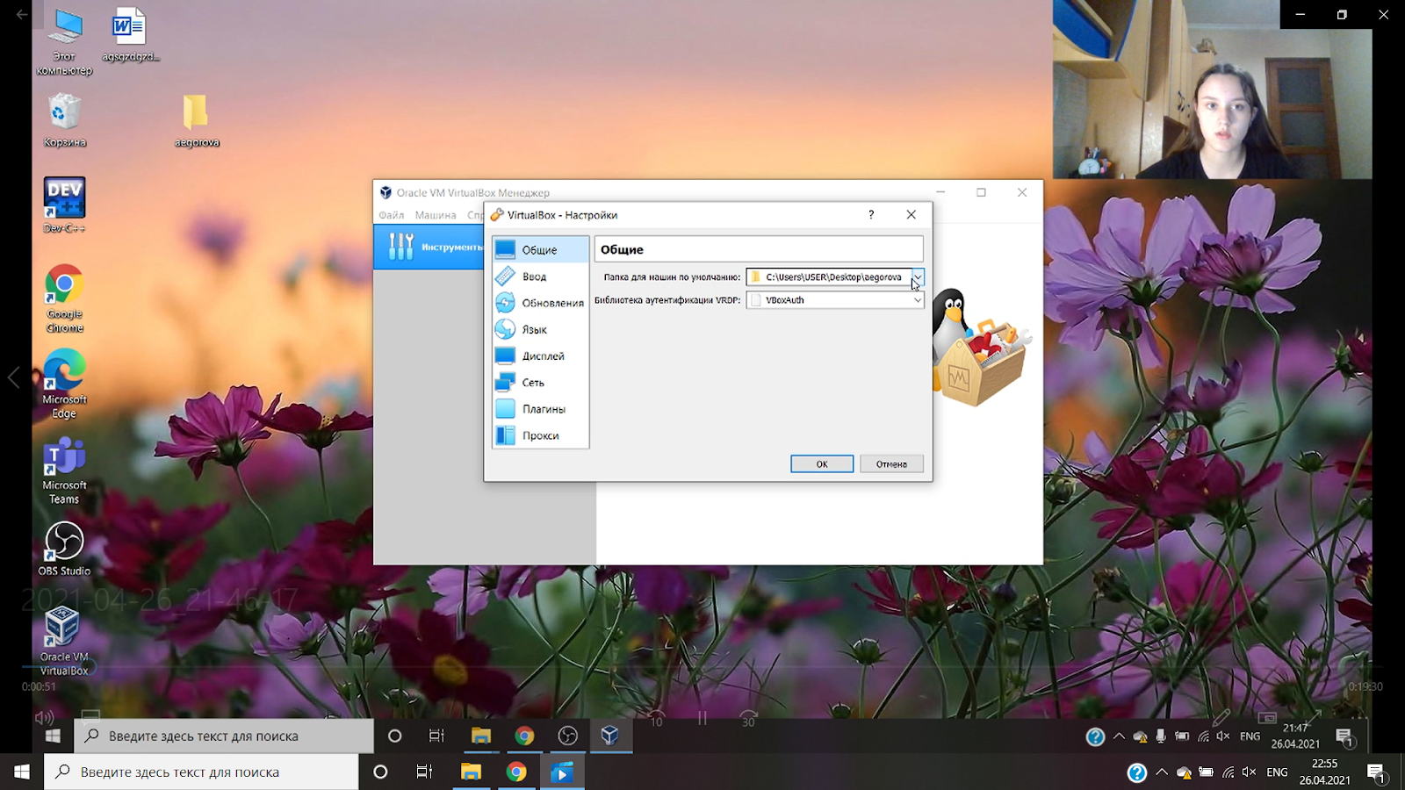 (Рис.5)

Переходим к созданию виртуальной машины. Для этого нажимаем «Машина» и «Создать» (Рис.6).

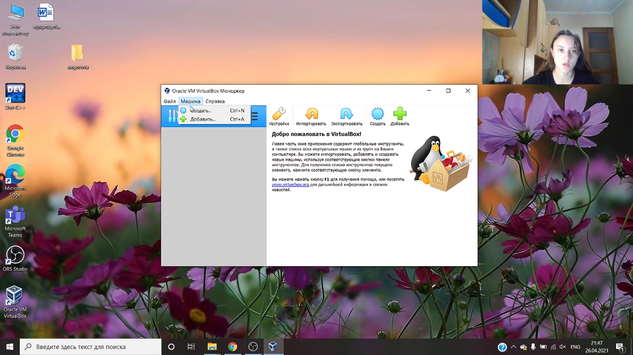 (Рис.6).

Укажем имя виртуальной машины и тип операционной системы – Linux, RedHat 64-bit (Рис.7)

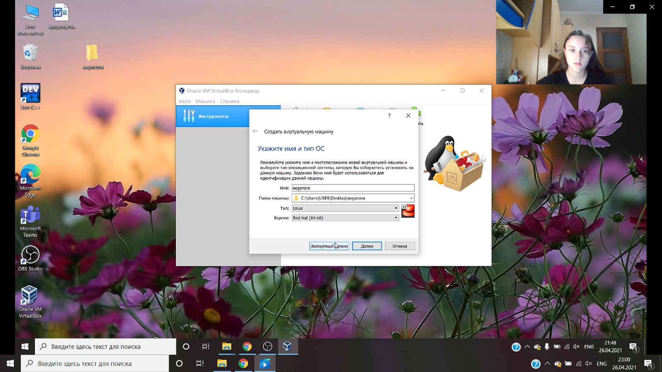 (Рис.7)

Указываем размер основной памяти виртуальной машины – 1024 МБ (Рис.8).

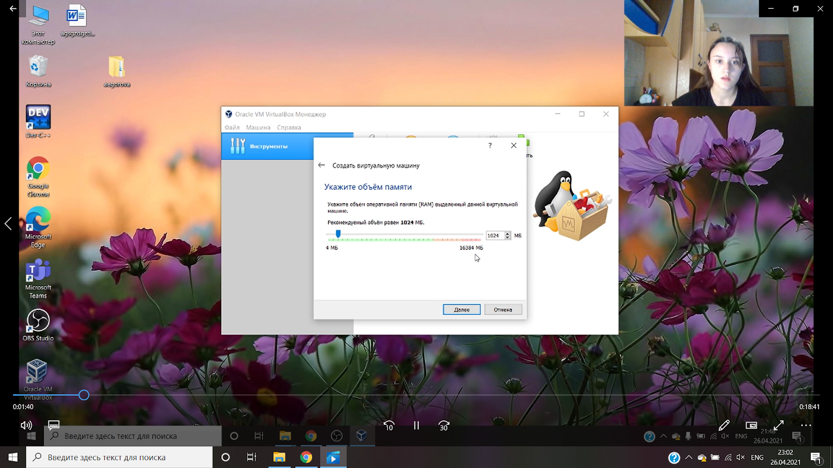 (Рис.8)

Создаём новый виртуальный жёсткий диск (Рис.9)

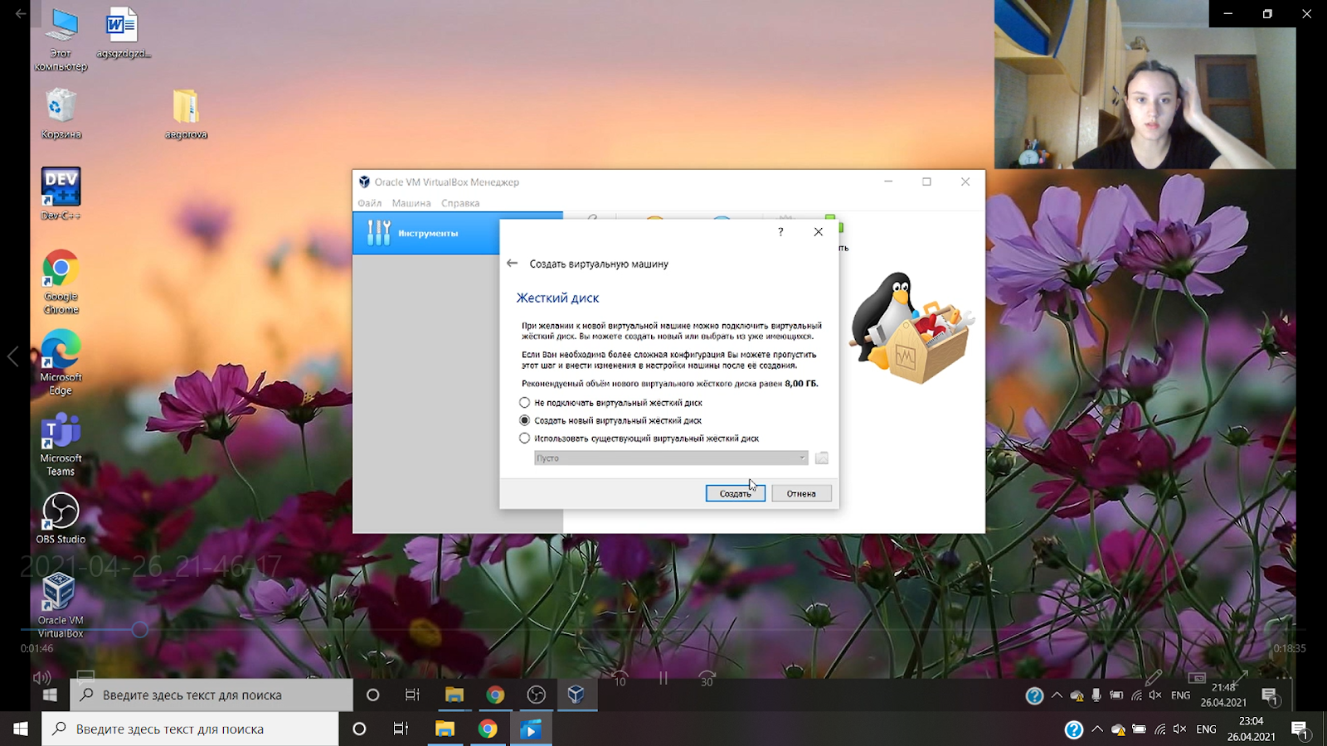 (Рис.9)

Задаём конфигурацию жёсткого диска – VDI (BirtualBox Disk Image), динамический виртуальный жёсткий диск (Рис.10, 11).

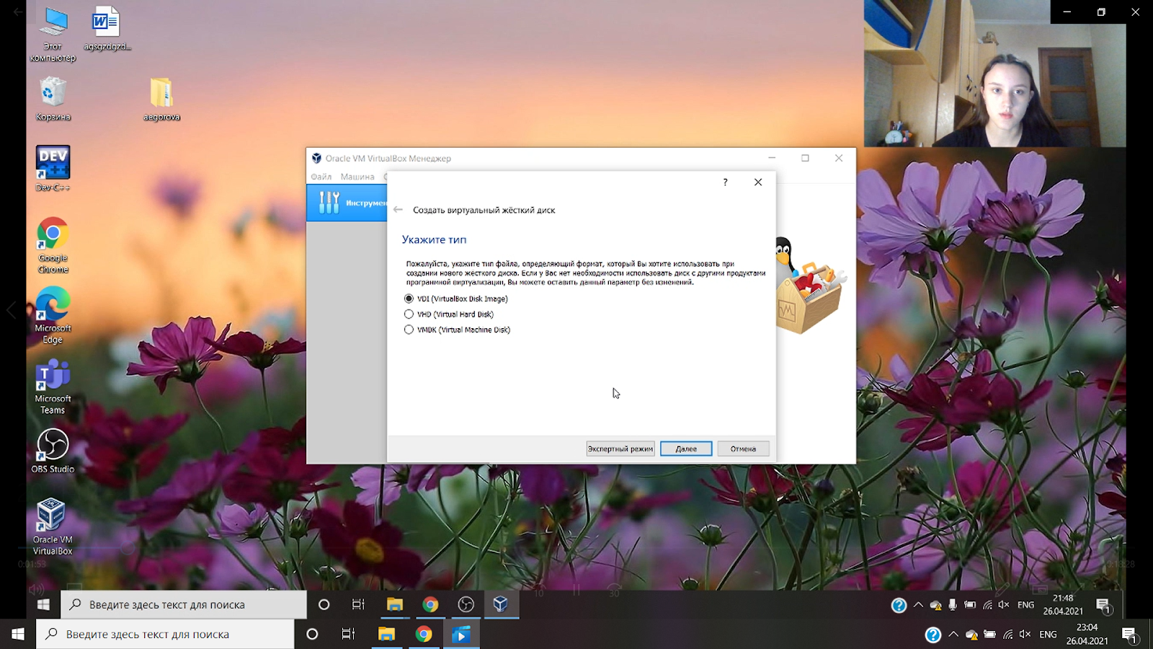 (Рис.10)

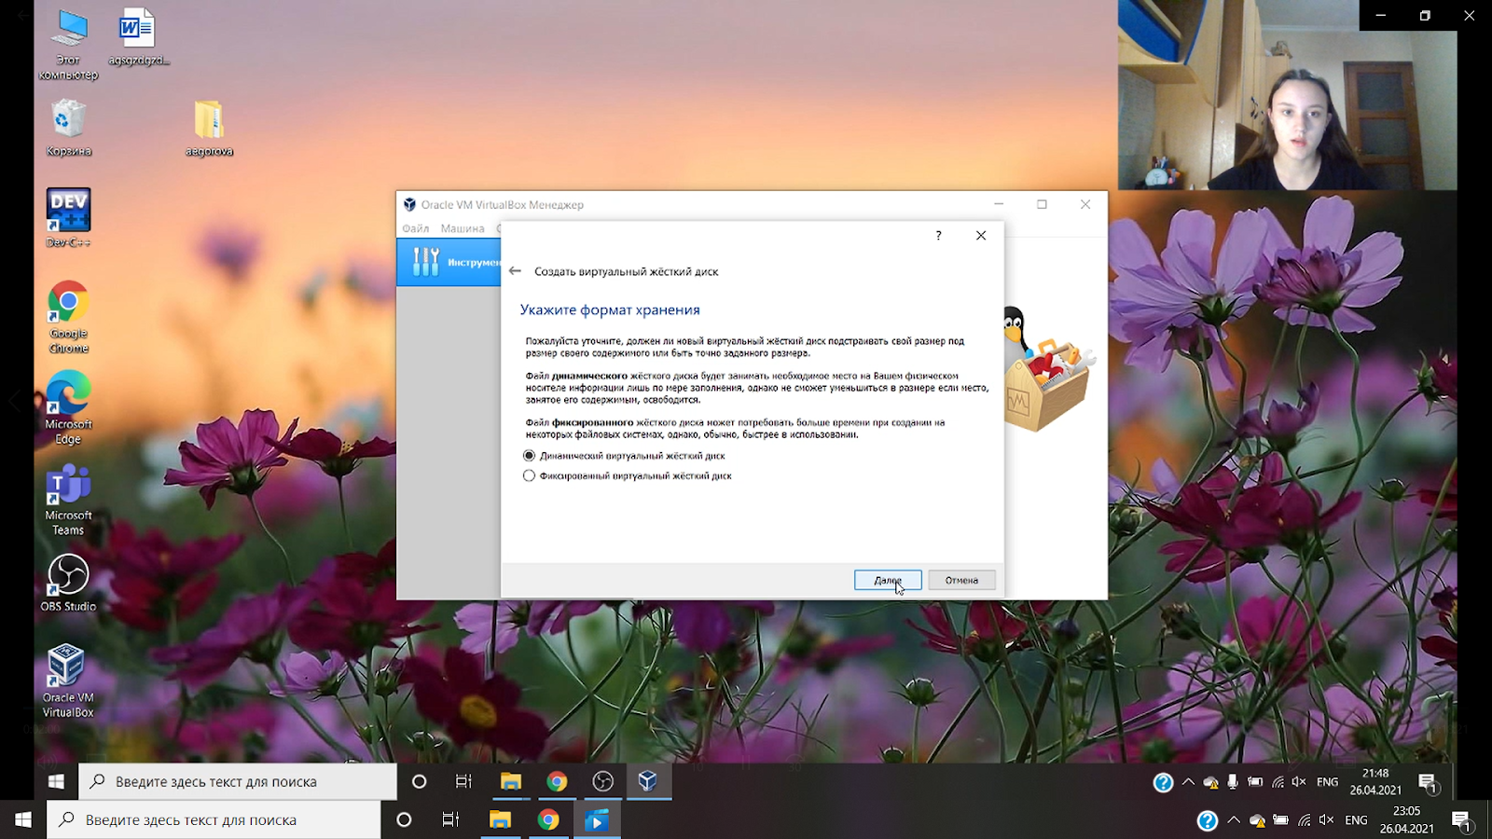(Рис.11)

Задаём расположение и размер диска (Рис.12).

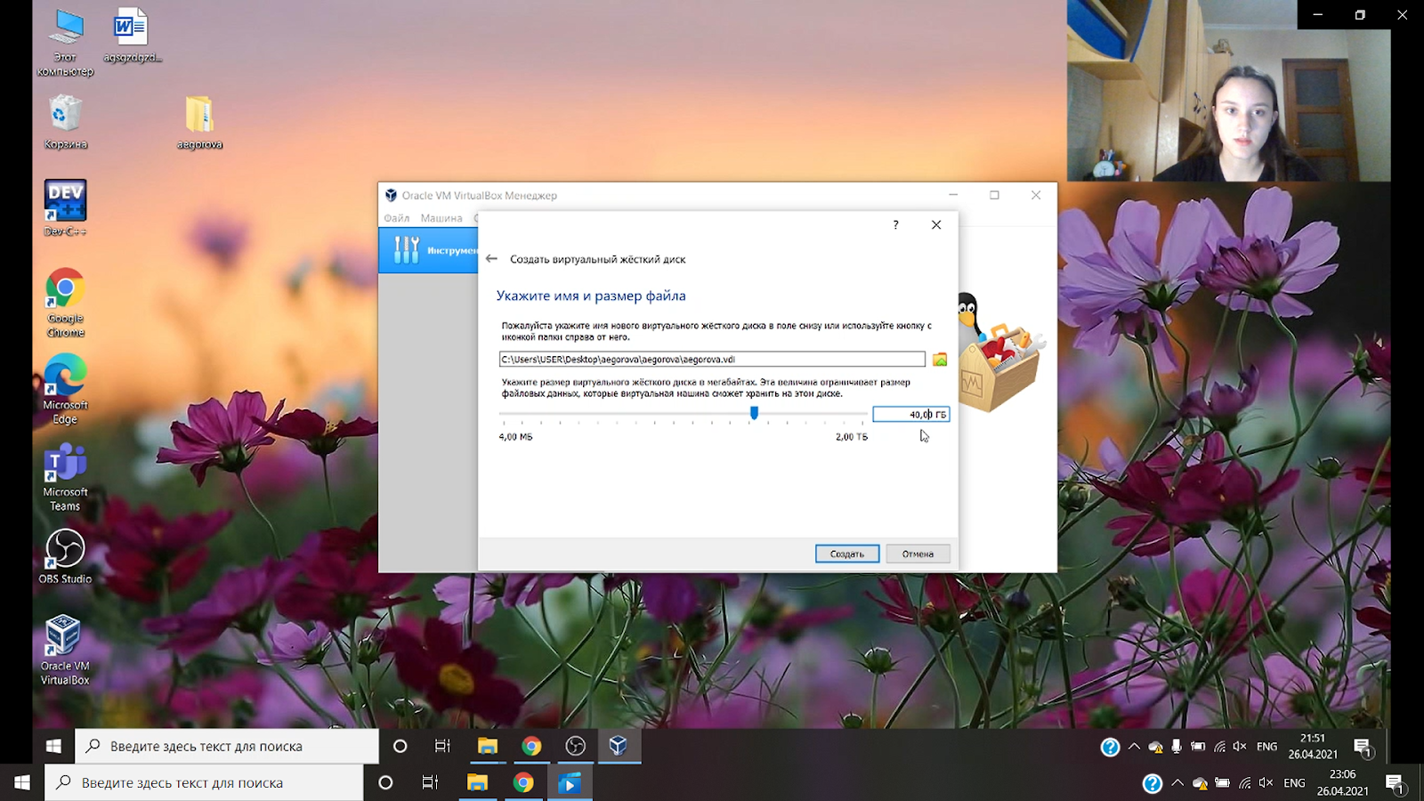 (Рис.12)

Далее необходимо скачать образ операционной системы. В данном случае – это «CentOS-7-x86_64-DVD-2009.iso». Скачать можно на сайте: https://mirror.yandex.ru/centos/7/isos/x86_64/ (Рис.13).

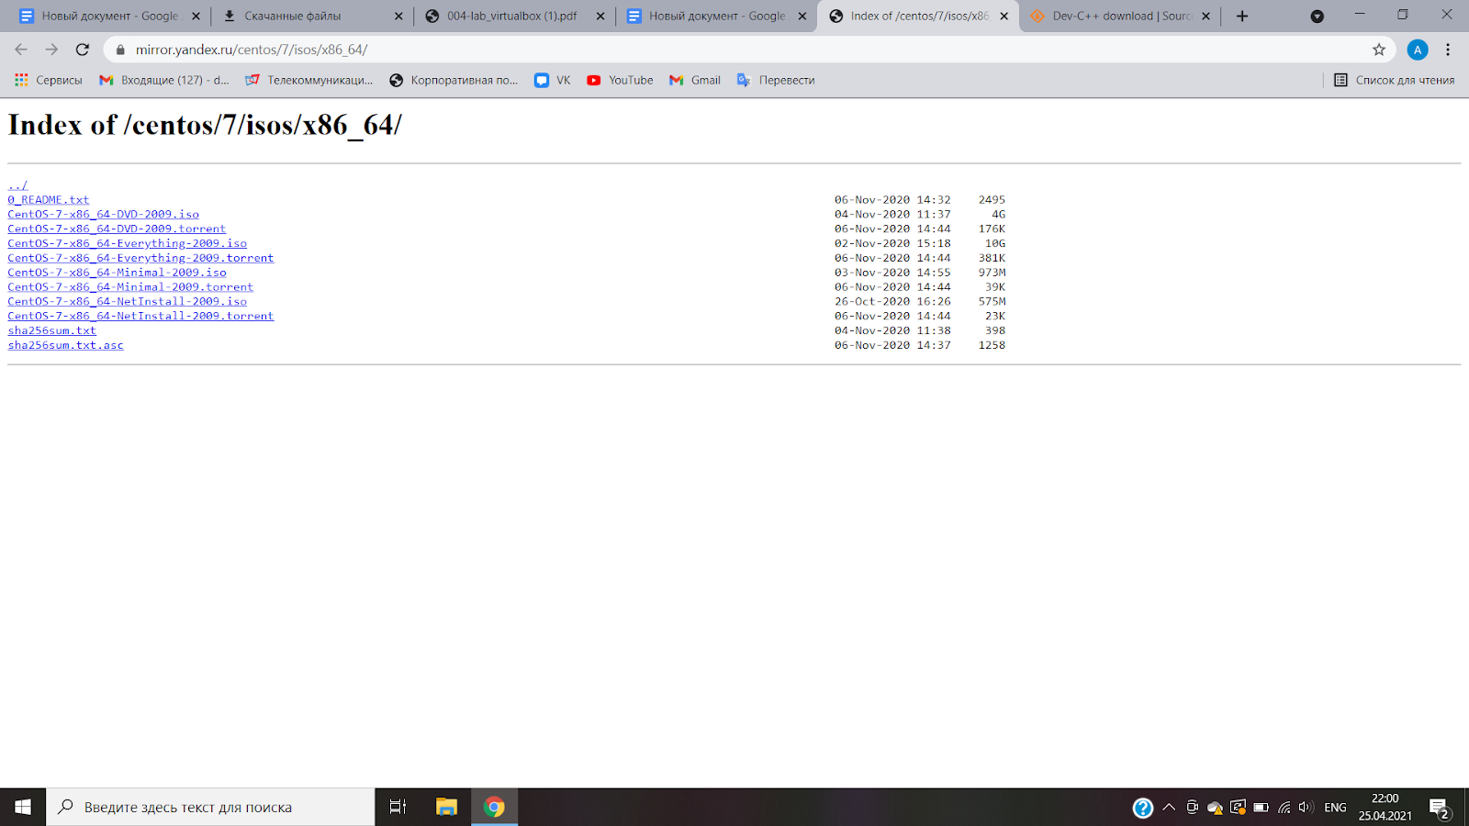 (Рис.13)

Теперь в VirtualBox для виртуальной машины выбираем «Свойства» и «Носители». Добавляем новый привод оптических дисков (Рис.14, 15).

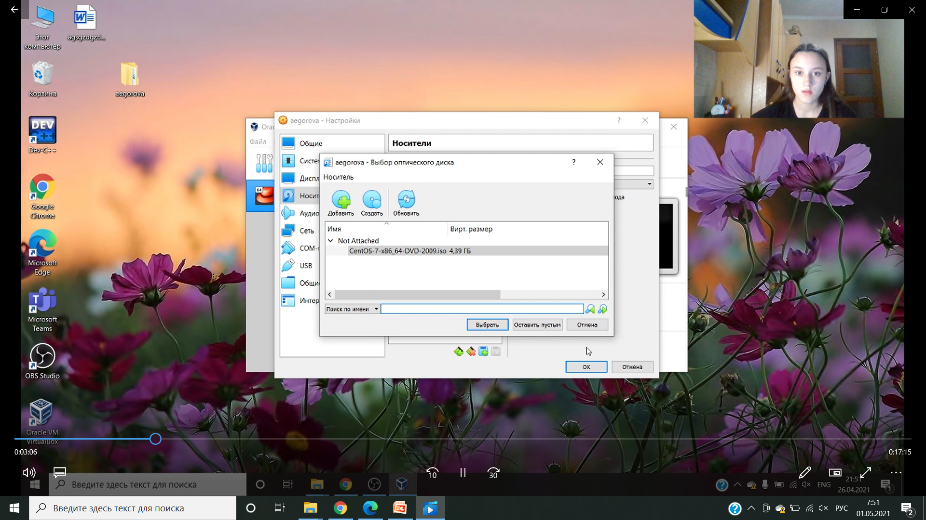 (Рис.14)

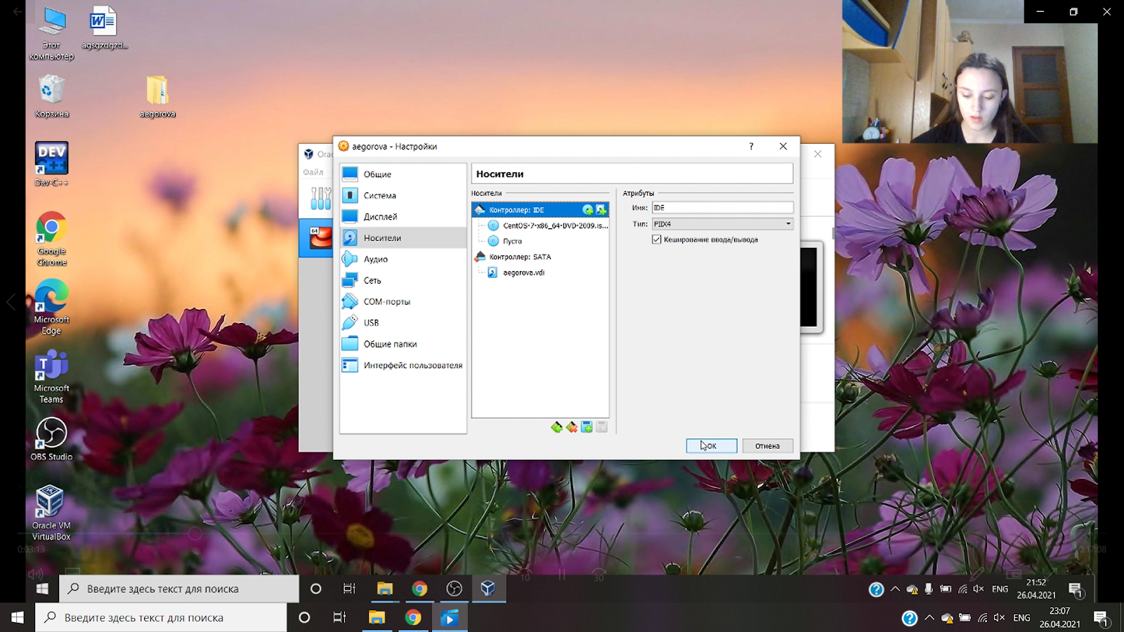(Рис.15)

После этого необходимо запустить виртуальную машину и продолжить настройку (Рис.16).

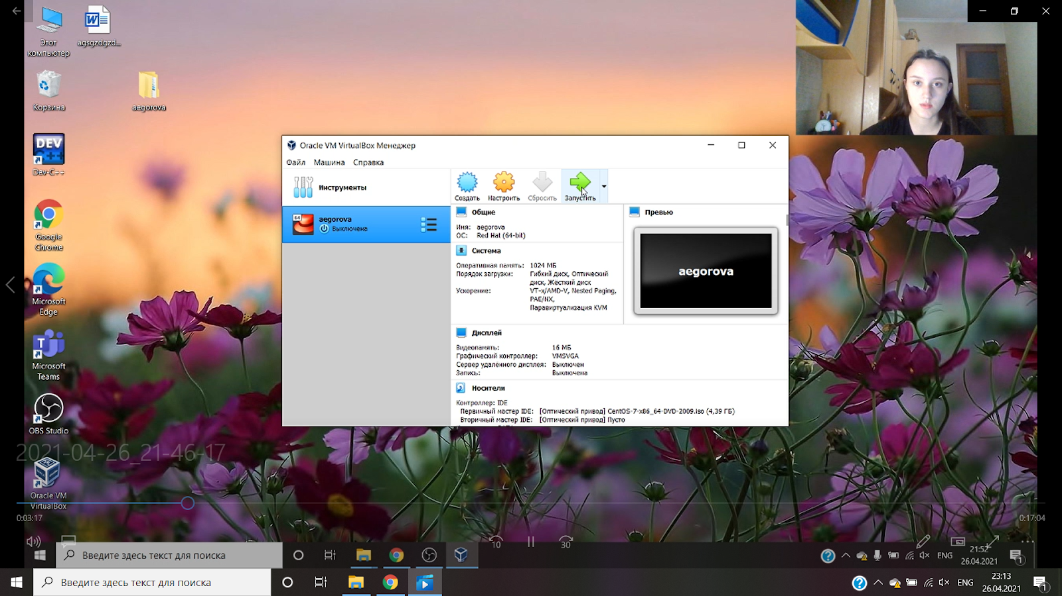 (Рис.16)

После запуска открылось окно настройки установки образа ОС (Рис.17)

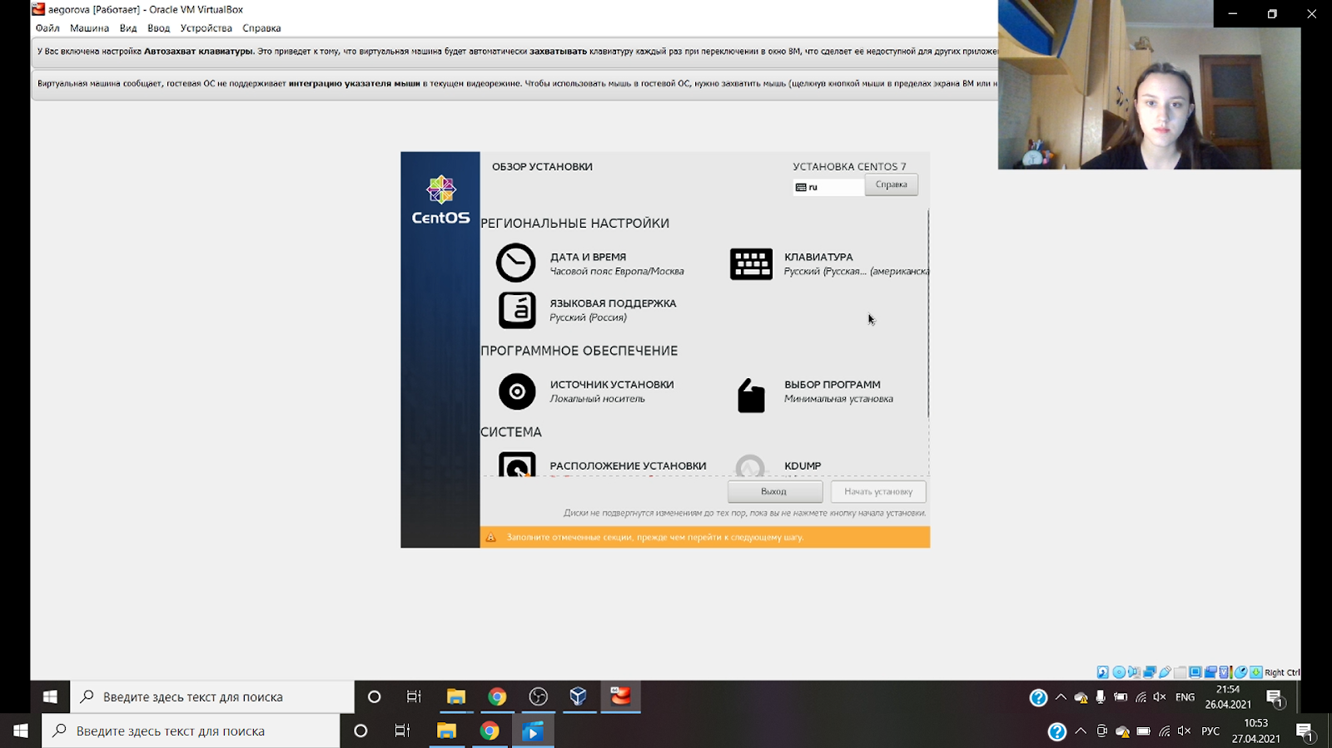 (Рис.17)

Заходим в окно настройки выбора программ: выбираем базовое окружение “Сервер с GUI” и дополнение к выбранному окружению “Средства разработки” (Рис.18).

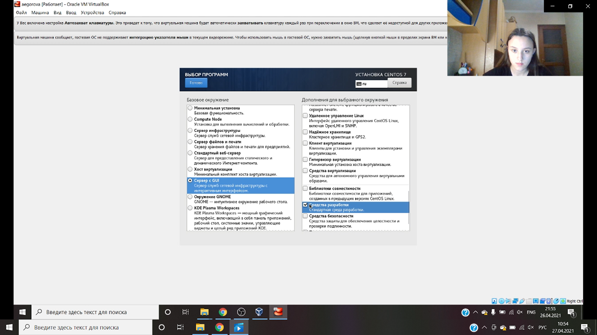 (Рис.18)

Далее отключаем KDUMP (Рис.19).

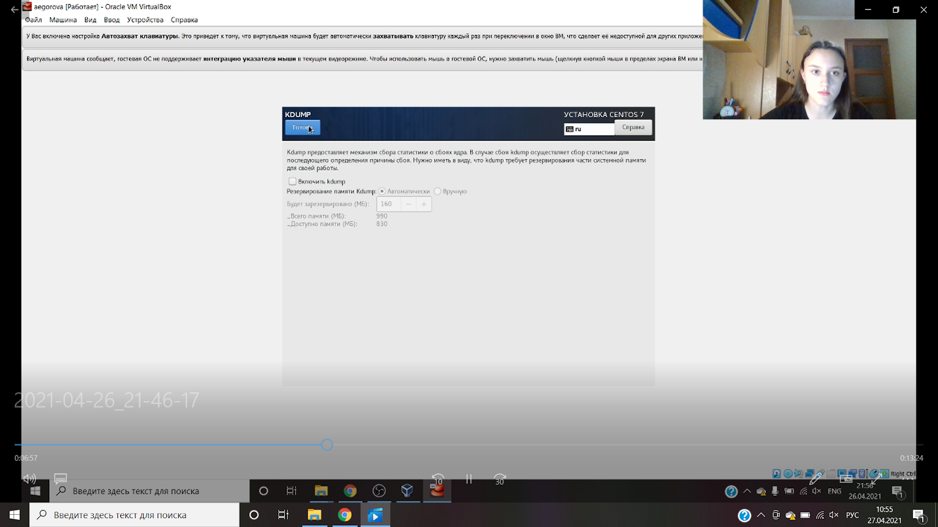 (Рис.19)

Открываем “Сеть и имя узла”: включаем сеть и указываем имя узла (в данном случаем “aegorova”) (Рис.20).

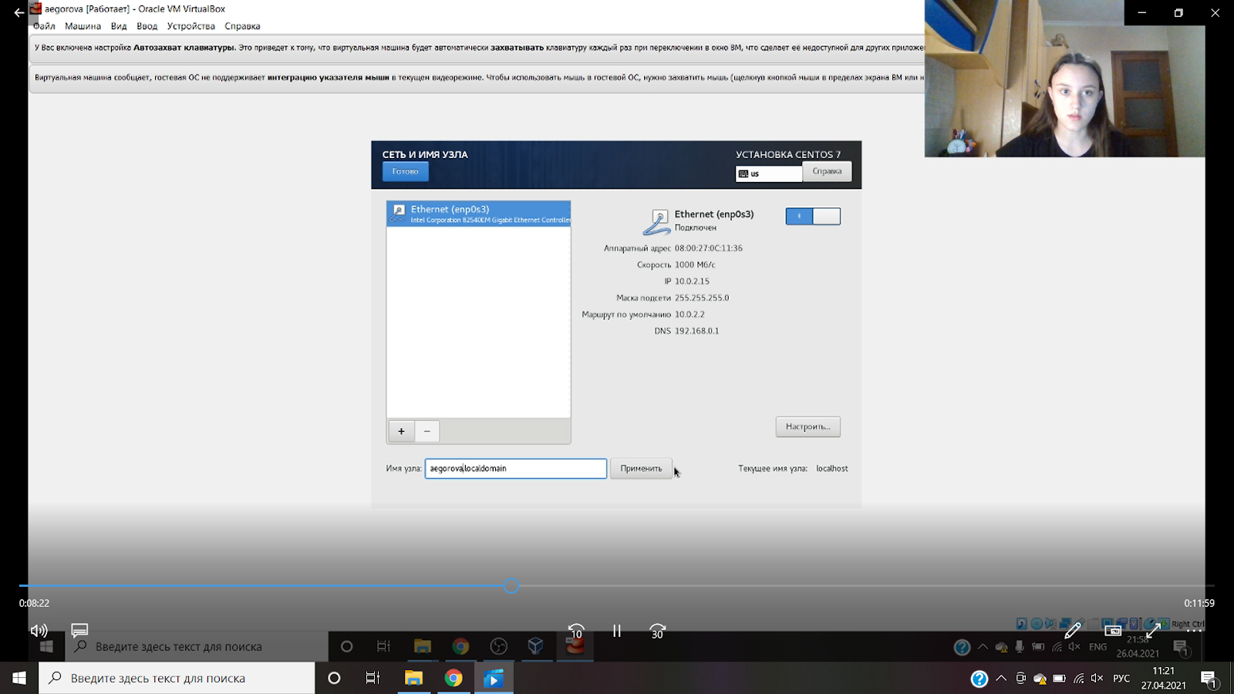 (Рис.20)

Начинаем установку (Рис.21). После этого нам нужно придумать пароль root (Рис.22) и создать пользователя (имя должно совпадать, т.е. указываем “aegorova”) и делаем пользователя администратором (Рис.23). Как только мы все указали, начинается процесс установки пакетов.

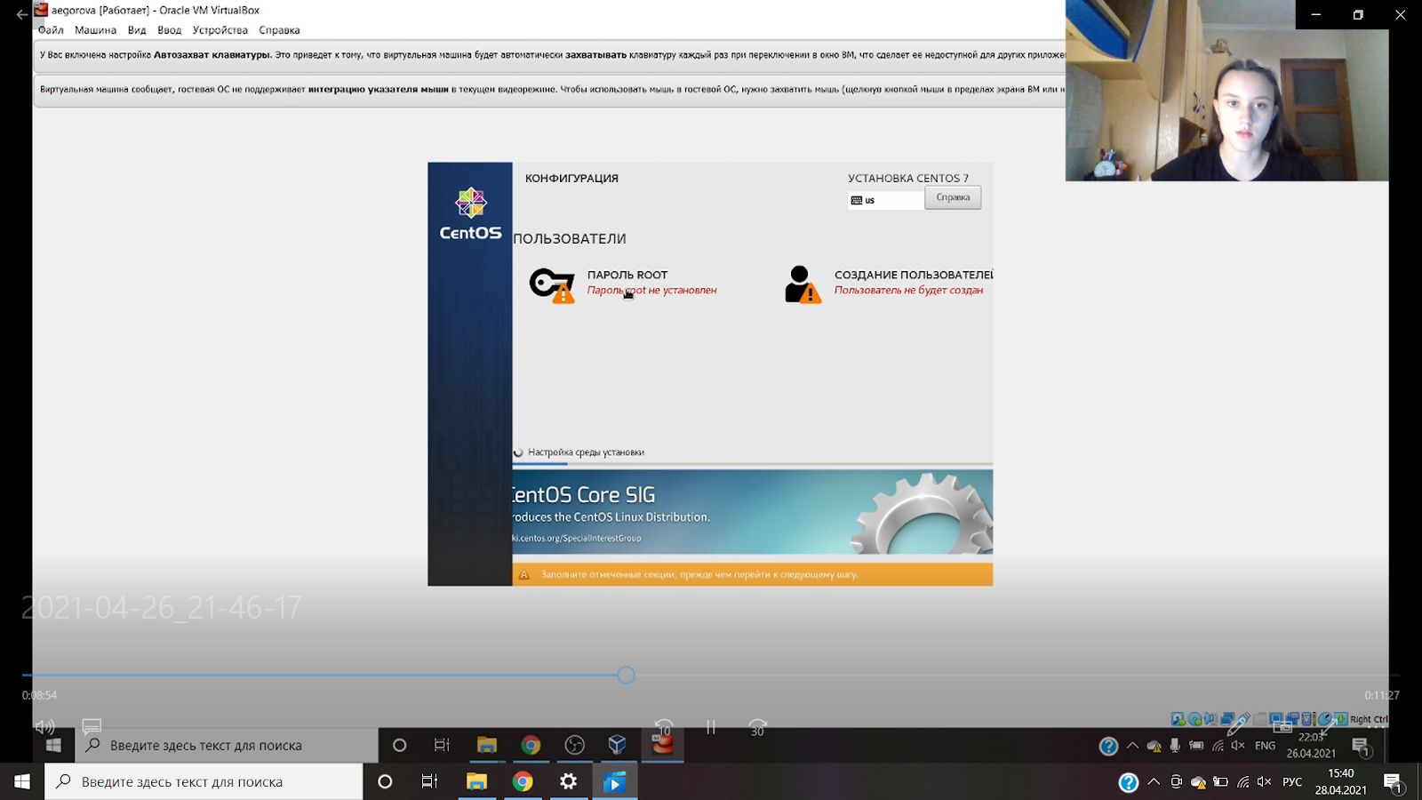 (Рис.21)

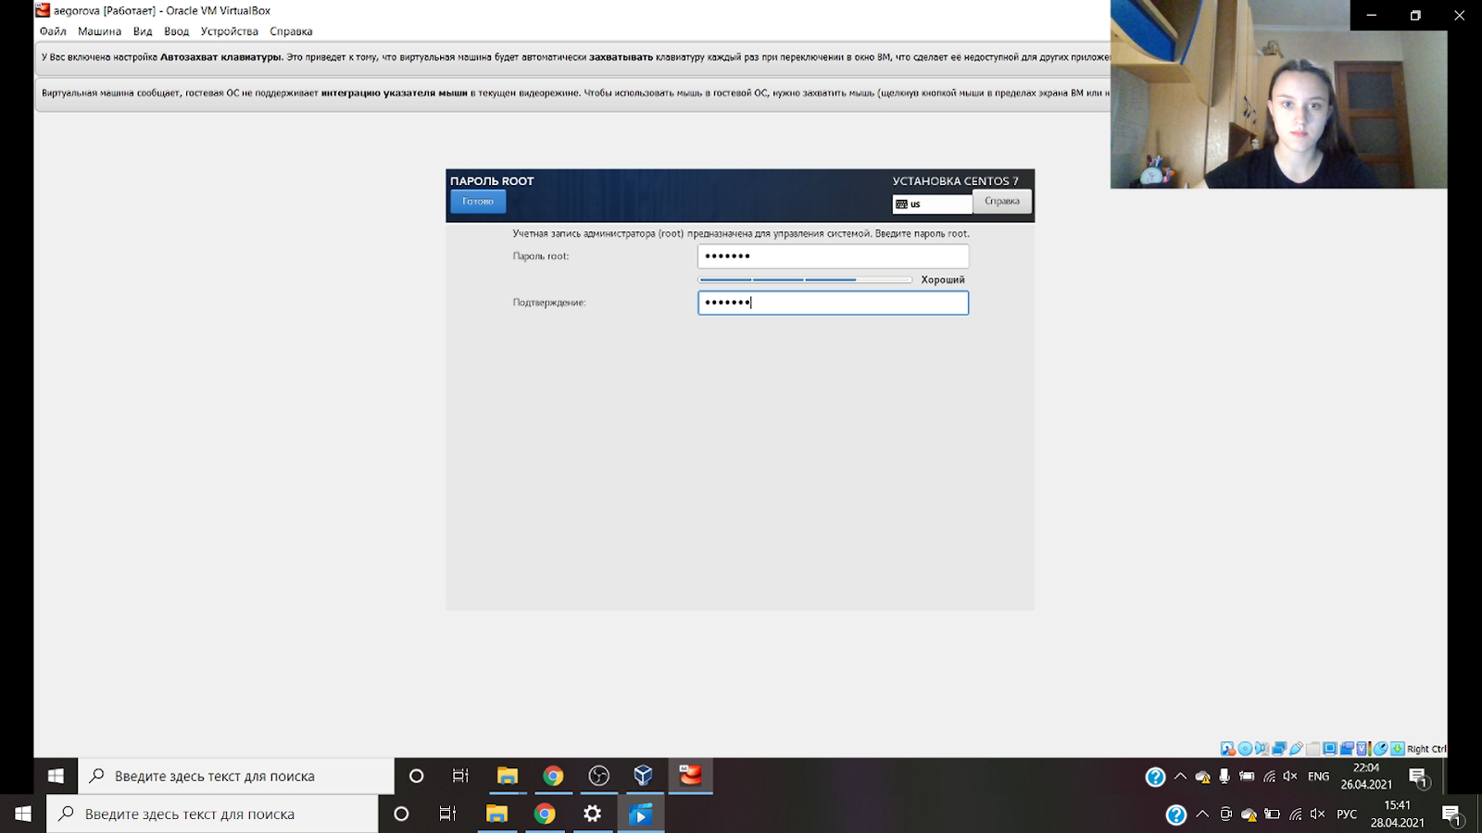 (Рис.22)

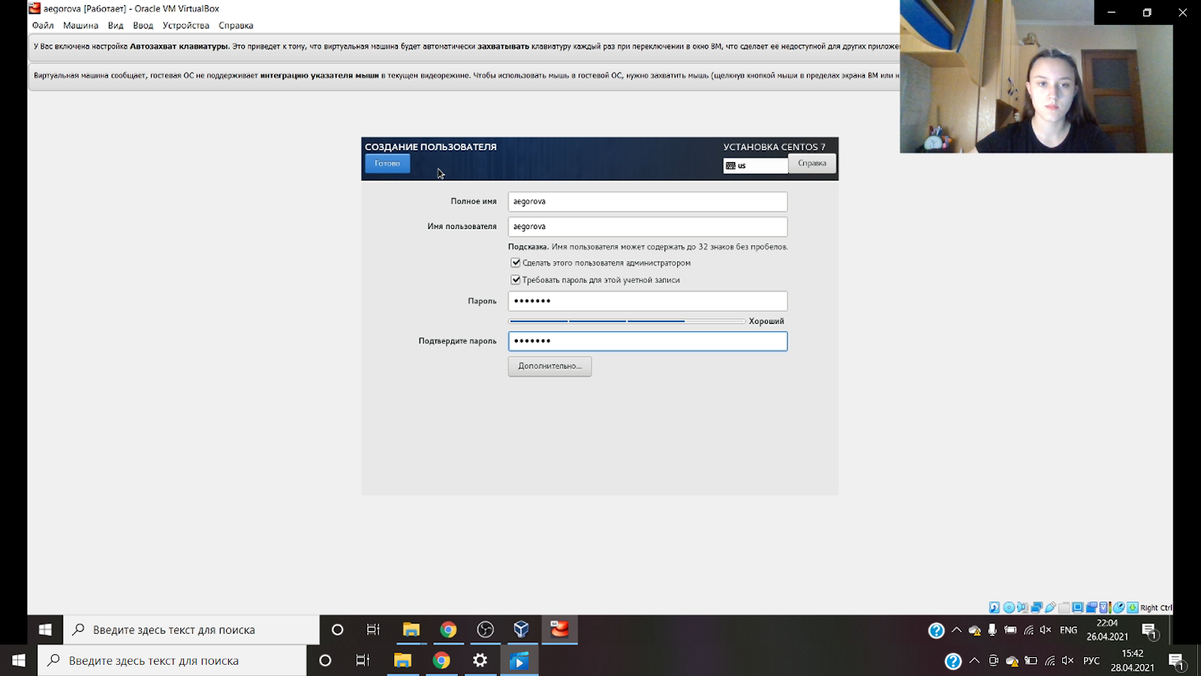 (Рис.23)

После перезагрузки виртуальной машины, нужно принять лицензию и завершить работу. После этого снова начинается перезагрузка машины (Рис.24)

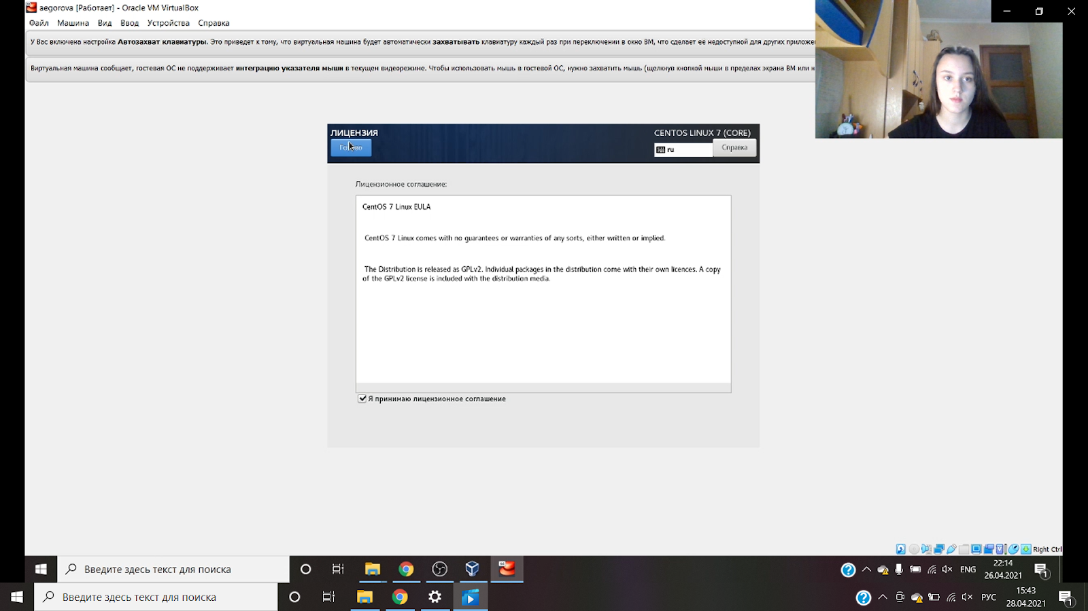 (Рис.24)

Заходим в ОС под заданной при установке учётной записью. В меню “Устройства” виртуальной машины подключим образ диска дополнений гостевой ОС (Рис.25, 26), и вводим пароль пользователя root нашей виртуальной ОС.

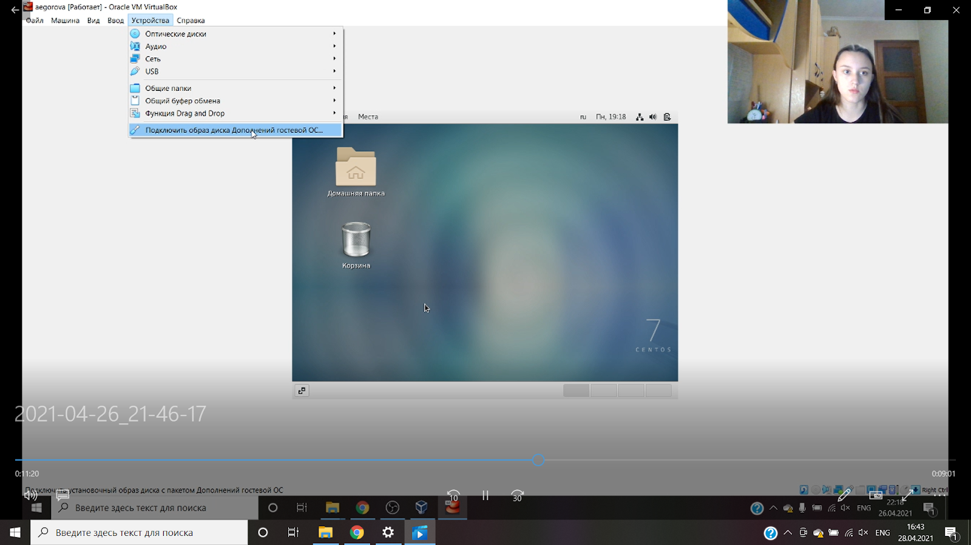 (Рис.25)

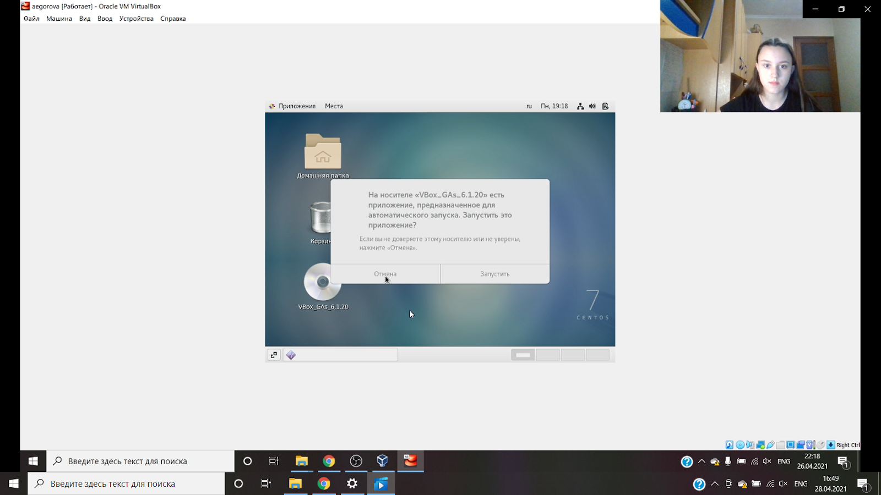 (Рис.26)

После загрузки дополнений нажимаем “Enter” (Рис.27) и корректно перезагружаем виртуальную машину.

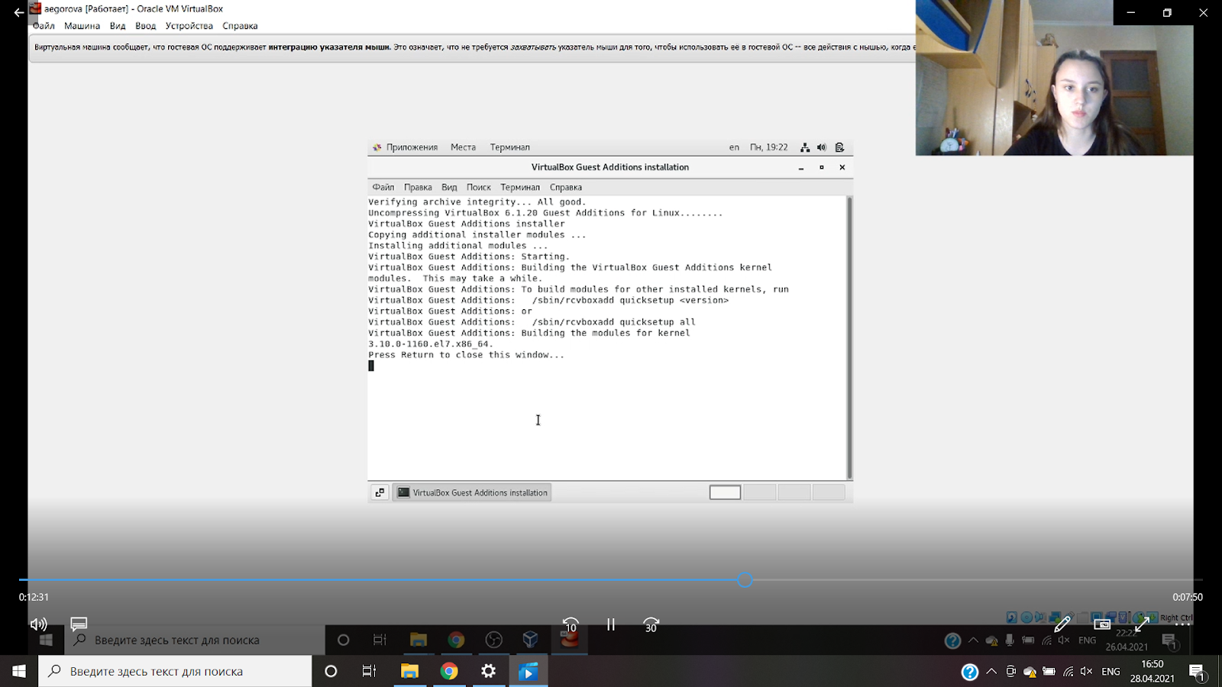 (Рис.27)

**Домашнее задание**

Дождаемся загрузки графического окружения и открываем терминал. В окне терминала проанализируем последовательность загрузки системы, выполнив команду dmesg. Появляется большой список.

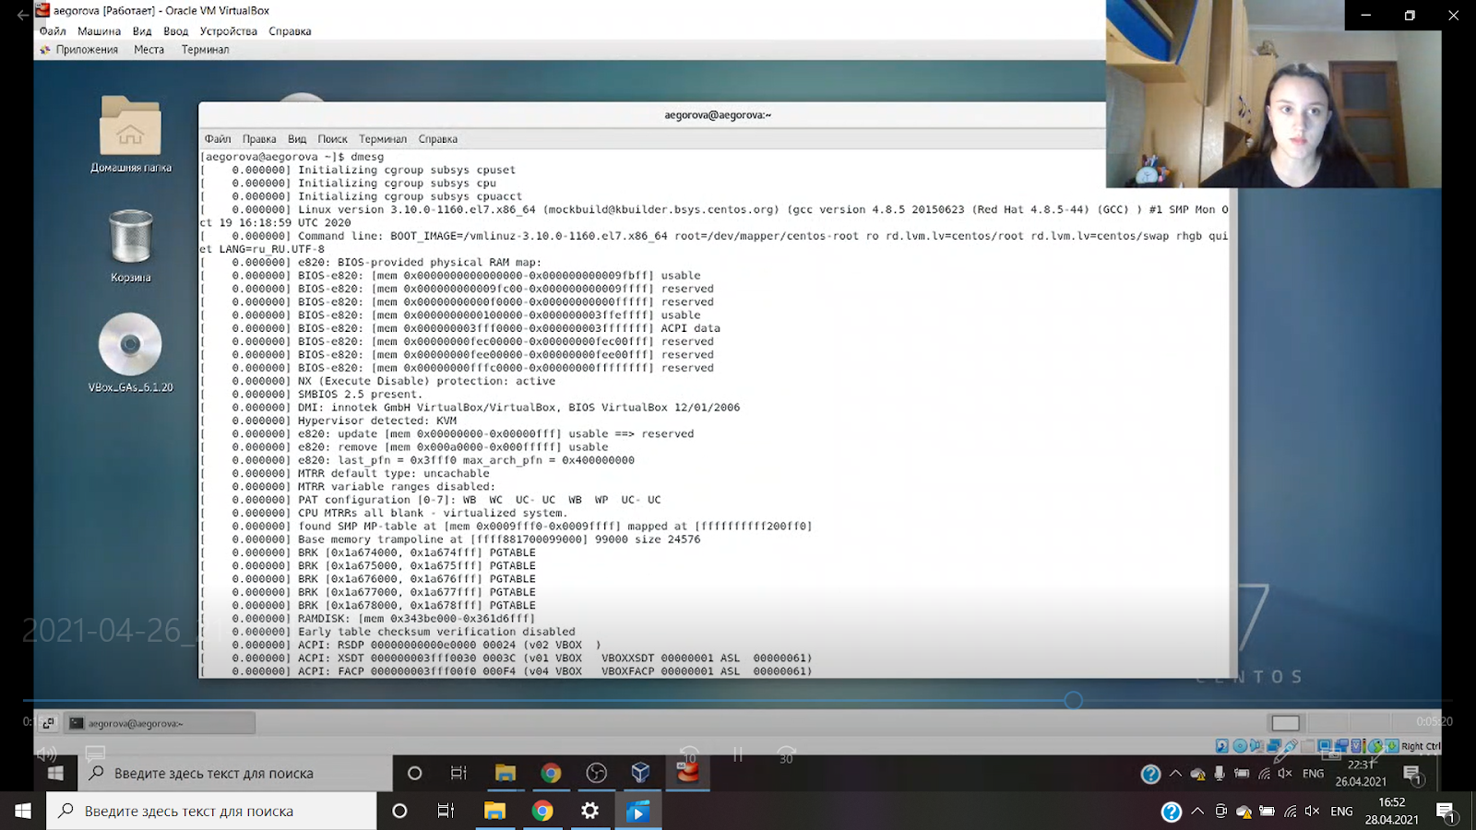

Используем поиск с помощью grep: dmesg | grep -i "то, что ищем”. Получите следующую информацию:

**1.** Версия ядра Linux (Linux version).

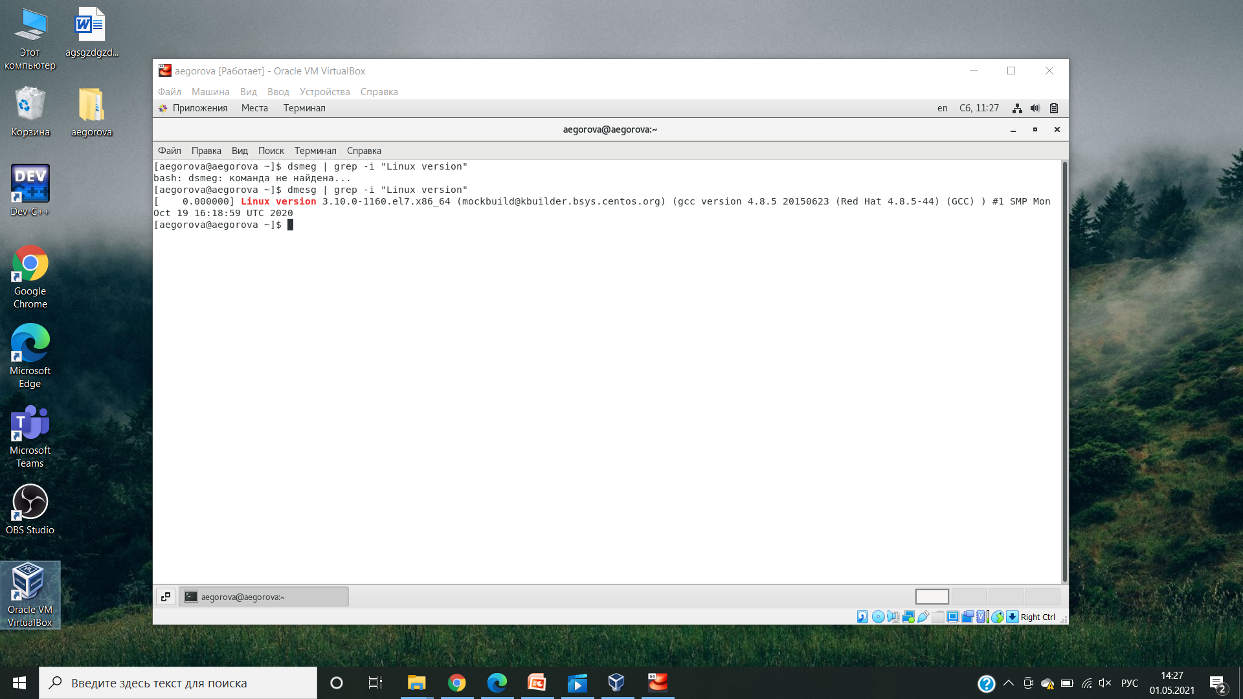

**2.** Частота процессора (Detected Mhz processor).

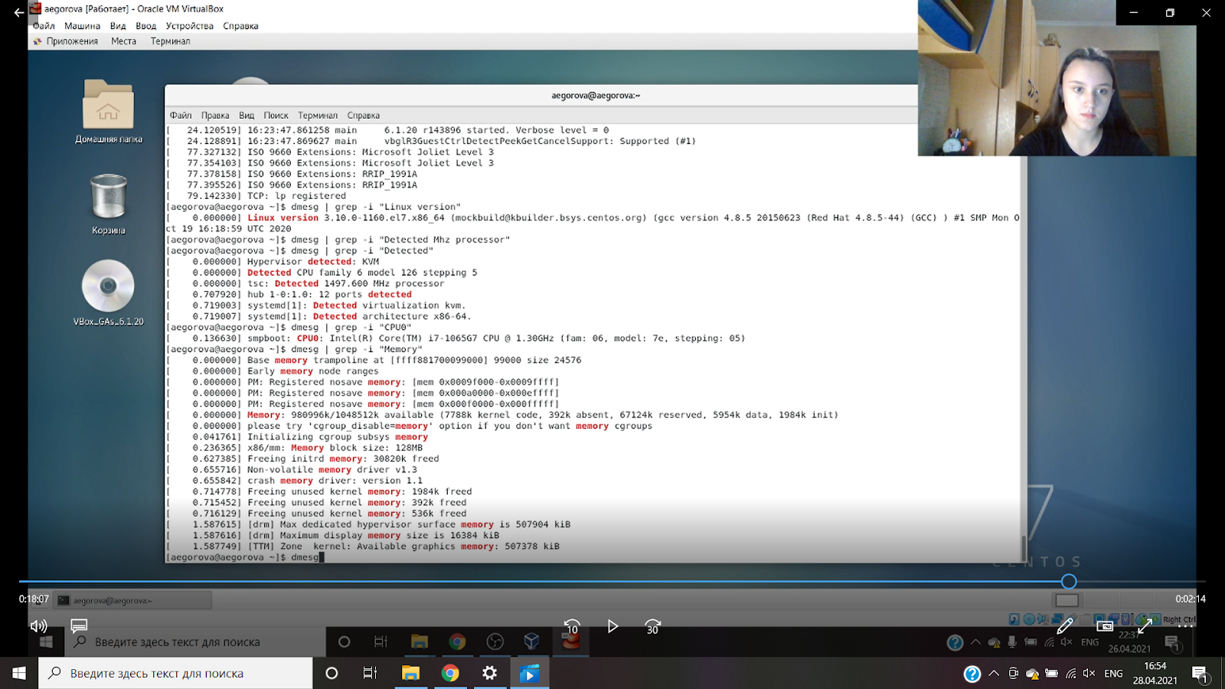

**3.** Модель процессора (CPU0).



**4.** Объем доступной оперативной памяти (Memory available).

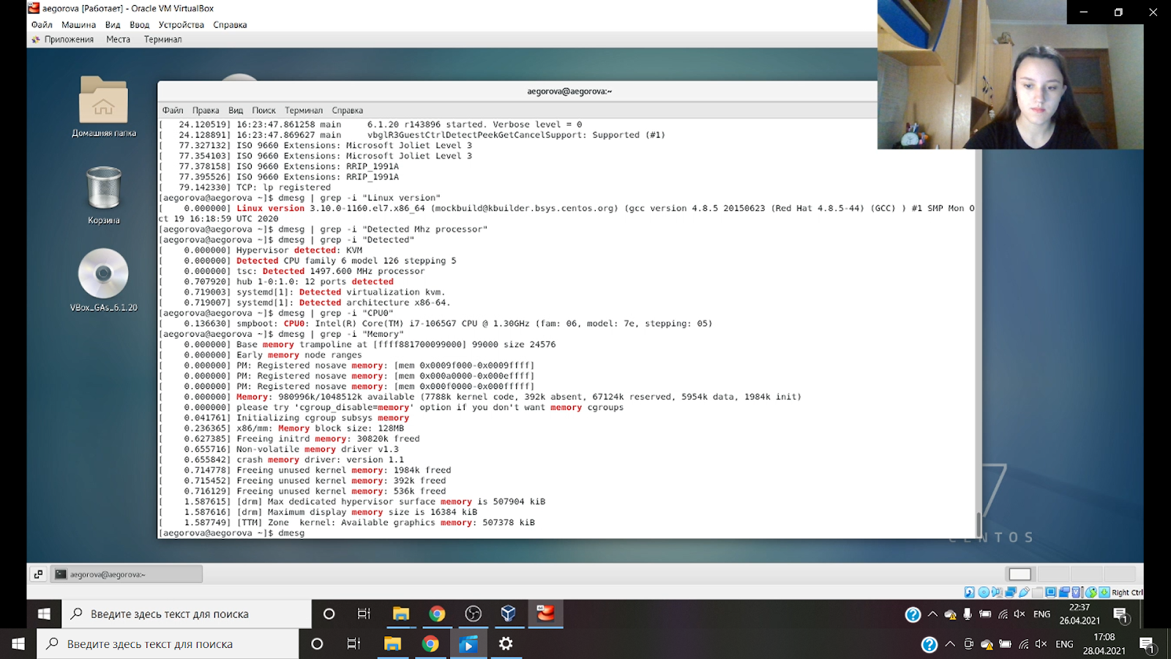

**5.** Тип обнаруженного гипервизора (Hypervisor detected).

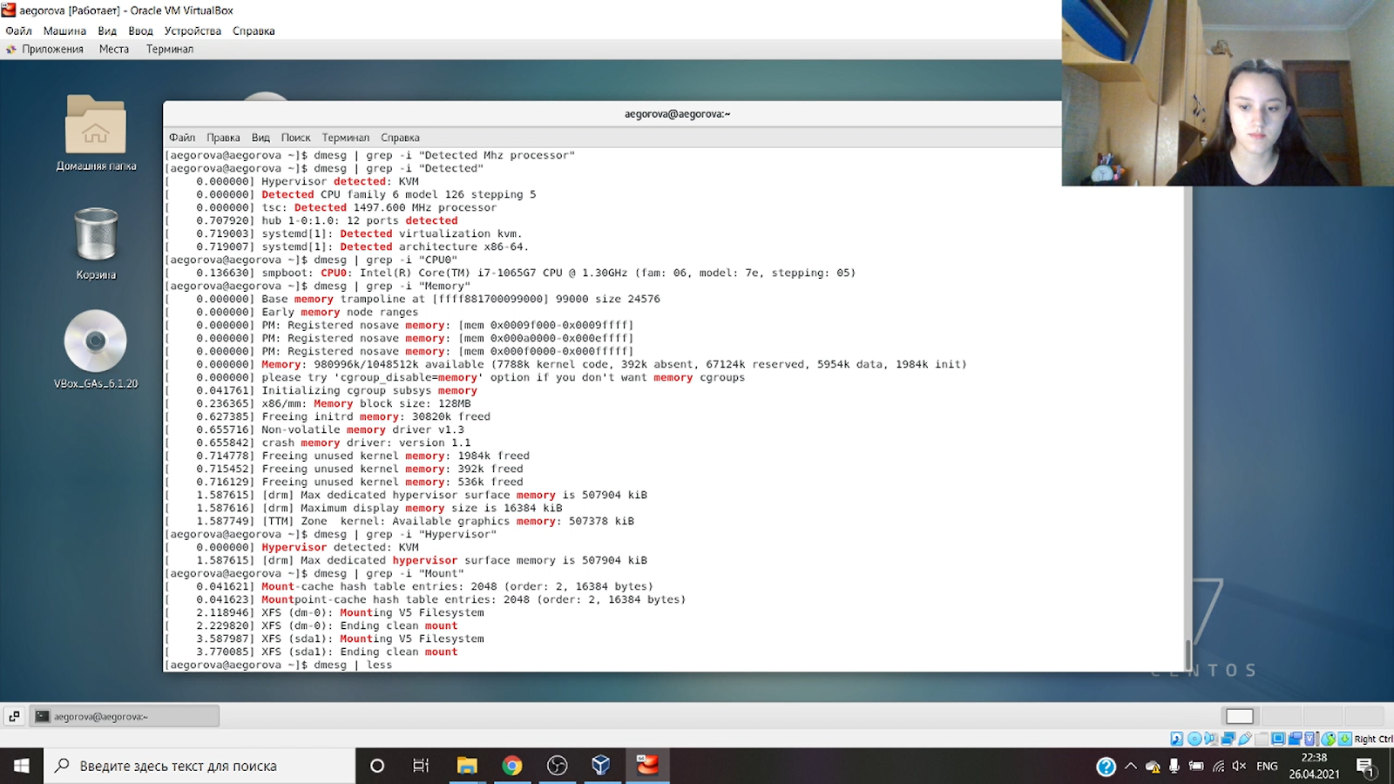

**6.** Тип файловой системы корневого раздела.



**7.** Последовательность монтирования файловых систем.

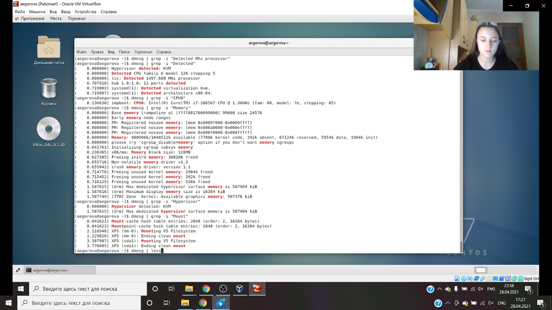

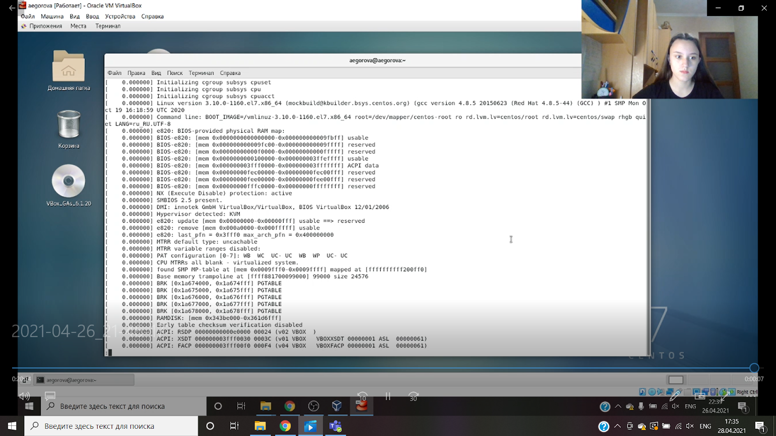

**Контрольные вопросы**

**1)** Какую информацию содержит учётная запись пользователя?

Учетная запись пользователя – это необходимая для системы информация о пользователе, хранящаяся в специальных файлах. Информация используется Linux для аутентификации пользователя и назначения ему прав доступа. Аутентификация – системная процедура, позволяющая Linux определить, какой именно пользователь осуществляет вход. Вся информация о пользователе обычно хранится в файлах /etc/passwd и /etc/group.

Учётная запись пользователя содержит: имя пользователя (user name), идентификационный номер пользователя (UID), идентификационный номер группы (GID), пароль (password), полное имя (full name), домашний каталог (home directory), начальную оболочку (login shell).

**2)** Укажите команды терминала и приведите примеры:

– для получения справки по команде: man (команда). Например, команда «man ls» выведет справку о команде «ls».

– для перемещения по файловой системе: cd (путь). Например, команда «cd newdir» осуществляет переход в каталог newdir.

– для просмотра содержимого каталога: ls (опции) (путь). Например, команда

«ls –a ~/newdir» отобразит имена скрытых файлов в каталоге newdir.

– для определения объёма каталога: du (опция) (путь). Например, команда «du –k ~/newdir» выведет размер каталога newdir в килобайтах.

– для создания / удаления каталогов / файлов: mkdir (опции) (путь) / rmdir (опции) (путь) / rm (опции) (путь). Например, команда «mkdir –p ~/newdir1/newdir2» создаст иерархическую цепочку подкаталогов, создав каталоги newdir1 и newdir2; команда «rmdir -v ~/newdir» удалит каталог newdir; команда «rm –r ~/newdir» так же удалит каталог newdir.

– для задания определённых прав на файл / каталог: сhmod [опции] [путь]. Например, команда «сhmod g+r ~/text.txt» даст группе право на чтение файла text.txt.

– для просмотра истории команд: history [опции]. Например, команда «history 5» покажет список последних 5 команд.

**3)** Что такое файловая система? Приведите примеры с краткой характеристикой.

Файловая система (англ. «file system») – это архитектура хранения данных в системе, хранение данных в оперативной памяти и доступа к конфигурации ядра. Файловая система устанавливает физическую и логическую структуру файлов, правила их создания и управления ими. В физическом смысле файловая система Linux представляет собой пространство раздела диска, разбитое на блоки фиксированного размера. Их размер кратен размеру сектора: 1024, 2048, 4096 или 8120 байт.

* **XFS** – начало разработки 1993 год, фирма Silicon Graphics, в мае 2000 года предстала в GNU GPL, для пользователей большинства Linux систем стала доступна в 2001-2002 гг. Отличительная черта системы – прекрасная поддержка больших файлов и файловых томов, 8 эксбибайт (8*260 байт) для 64-х битных систем.
* **ext (extended filesystem)** – появилась в апреле 1992 года, это была первая файловая система, изготовленная специально под нужды Linux ОС. Разработана Remy Card с целью преодолеть ограничения файловой системы Minix.
* **ext2 (second extended file system)** – была разработана Remy Card в 1993 году. Не журналируемая файловая система, это был основной её недостаток, который исправит ext3.
* **ext3 (third extended filesystem)** – по сути расширение исконной для Linux ext2, способное к журналированию. Разработана Стивеном Твиди (Stephen Tweedie) в 1999 году, включена в основное ядро Linux в ноябре 2001 года. На фоне других своих сослуживцев обладает более скромным размером пространства, до 4 тебибайт (4*240 байт) для 32-х разрядных систем.
* **Reiser4** – первая попытка создать файловую систему нового поколения для Linux. Впервые представленная в 2004 году, система включает в себя такие передовые технологии как транзакции, задержка выделения пространства, а также встроенная возможность кодирования и сжатия данных. Ханс Рейзер (Hans Reiser) – главный разработчик системы.
* **ext4** – попытка создать 64-х битную ext3 способную поддерживать больший размер файловой системы (1 эксбибайт). Позже добавились возможности – непрерывные области дискового пространства, задержка выделения пространства, онлайн дефрагментация и прочие.
* **Btrfs (B-tree FS или Butter FS)** – проект, изначально начатый компанией Oracle, впоследствии поддержанный большинством Linux систем. Ключевыми особенностями данной файловой системы являются технологии: copy-on-write, позволяющая сделать снимки областей диска (снапшоты), которые могут пригодится для последующего восстановления; контроль за целостностью данных и метаданных (с повышенной гарантией целостности); сжатие данных; оптимизированный режим для накопителей SSD (задаётся при монтировании) и прочие. Немаловажным фактором является возможность перехода с ext3 на Btrfs.

**4)** Как посмотреть, какие файловые системы подмонтированы в ОС?

Команда «findmnt» или «findmnt --all» будет отображать все подмонтированные файловые системы или искать файловую систему.

**5)** Как удалить зависший процесс?

Основные сигналы, которые используются для завершения процесса:

* SIGINT – самый безобидный сигнал завершения, означает Interrupt. Он отправляется процессу, запущенному из терминала с помощью сочетания клавиш Ctrl+C. Процесс правильно завершает все свои действия и возвращает управление;
* SIGQUIT – это еще один сигнал, который отправляется с помощью сочетания клавиш, программе, запущенной в терминале. Он сообщает ей что нужно завершиться, и программа может выполнить корректное завершение или проигнорировать сигнал. В отличие от предыдущего, она генерирует дамп памяти. Сочетание клавиш Ctrl+/;
* SIGHUP – сообщает процессу, что соединение с управляющим терминалом разорвано, отправляется, в основном, системой при разрыве соединения с интернетом;
* SIGTERM – немедленно завершает процесс, но обрабатывается программой, поэтому позволяет ей завершить дочерние процессы и освободить все ресурсы;
* SIGKILL – тоже немедленно завершает процесс, но, в отличие от предыдущего варианта, он не передается самому процессу, а обрабатывается ядром. Поэтому ресурсы и дочерние процессы остаются запущенными.

Для передачи сигналов процессам в Linux используется утилита kill, её синтаксис: kill [-сигнал] [pid_процесса] (PID – уникальный идентификатор процесса). Сигнал представляет собой один из выше перечисленных сигналов для завершения процесса.

Перед тем, как выполнить остановку процесса, нужно определить его PID. Для этого используют команды ps и grep. Команда ps предназначена для вывода списка активных процессов в системе и информации о них. Команда grep запускается одновременно с ps (в канале) и будет выполнять поиск по результатам команды ps.

Утилита pkill – это оболочка для kill, она ведет себя точно так же, и имеет тот же синтаксис, только в качестве идентификатора процесса ей нужно передать его имя.

killall работает аналогично двум предыдущим утилитам. Она тоже принимает имя процесса в качестве параметра и ищет его PID в директории /proc. Но эта утилита обнаружит все процессы с таким именем и завершит их.

**Вывод:** в ходе данной лабораторной работы я приобрела практические навыков установки операционной системы на виртуальную машину, настройки минимально необходимых для дальнейшей работы сервисов.